1.1 Medborgerskabsbegrebet

Rettigheder og pligter
Den første dimension af medborgerskabet handler om de fællesskaber vi er en del af, og de tilhørende rettigheder og pligter.
Rettighederne har vi af den simple grund, at vi er statsborgere i Danmark. Det giver os automatisk en række politiske, civile og sociale rettigheder. Rettighederne er beskrevet i grundloven, og de udgør et centralt fundament for vores demokrati. De politiske rettigheder er bl.a. retten til at stemme og retten til at blive valgt. Det er denne rettighed, som omkring en halv million voksne i Danmark ikke har. De civile rettigheder er bl.a. ytringsfrihed, religionsfrihed, foreningsfrihed og ejendomsret samt retssikkerhed. I hverdagseksemplet med elevernes fester handler ytringsfriheden om retten til at tale højt om både fordele og ulemper ved fælles forfester.
De fleste rettigheder er selvfølgelige og naturlige for os. Det er først når nogle af disse rettigheder forsvinder eller bliver truet, at borgere bliver opmærksomme på deres betydning. Et eksempel var den store indskrænkning af forsamlingsfriheden under corona-krisen. Andre eksempler kunne være, hvis ingen statsborgere i Danmark må udtale sig kritisk om statsministeren, eller at ingen må være med i en bevægelse, som kæmper for en mere grøn omstilling. I Danmark er der en bred accept af de politiske og civile rettigheder, men ytringsfriheden som begreb er ofte til debat.
De sociale rettigheder – og ikke mindst omfanget af dem – er mere omdiskuterede. I grundloven står der: "Den, der ikke selv kan ernære sig eller sine, og hvis forsørgelse ikke påhviler nogen anden, er berettiget til hjælp af det offentlige". Grundlovens formulering af de sociale rettigheder er meget bred og åben for fortolkning. Hvis man kun havde grundlovens ord at støtte sig til, ville SU til hjemmeboende fx ikke eksistere.
En række af de sociale rettigheder er formuleret i almindelige love. Det er bl.a. retten til indkomstoverførsler som SU, kontanthjælp, folkepension og retten til serviceydelser som sygdomsbehandling og uddannelse. Med andre ord skal rettighederne sikre, at alle borgere har mulighed for at deltage i samfundet i overensstemmelse med standarderne i det danske samfund.

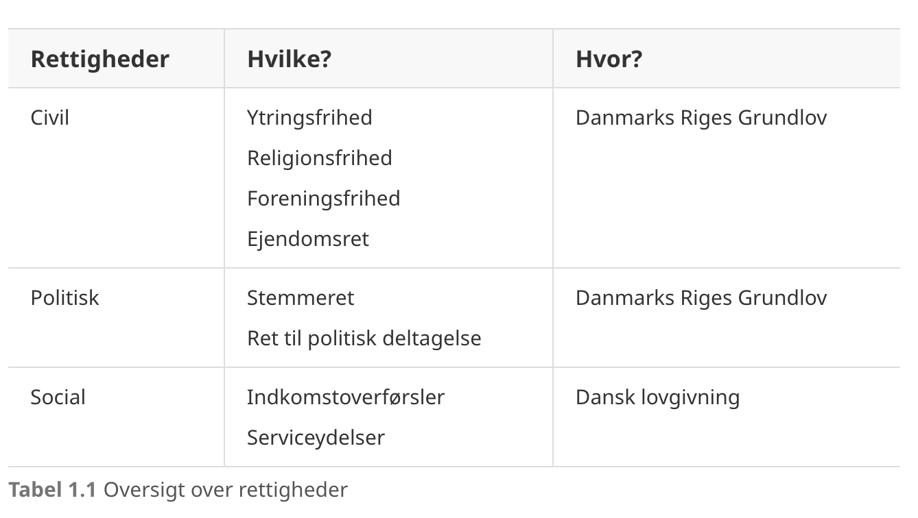

Medlemskabet af samfundet indebærer også en række pligter. Du har ikke kun en ret til at gå i skole – du har også undervisningspligt. I Danmark har vi også (mandlig) værnepligt, pligt til at betale skat, pligt til at være domsmand eller nævning, pligt til at stå til rådighed for arbejdsmarkedet, hvis man modtager arbejdsløshedsunderstøttelse eller kontanthjælp. Derudover er det naturligvis også en pligt at overholde samfundets love. Statsborgerskabet er således et medlemskab af et forpligtende fællesskab, hvor der er en balance mellem en række juridiske pligter og rettigheder.
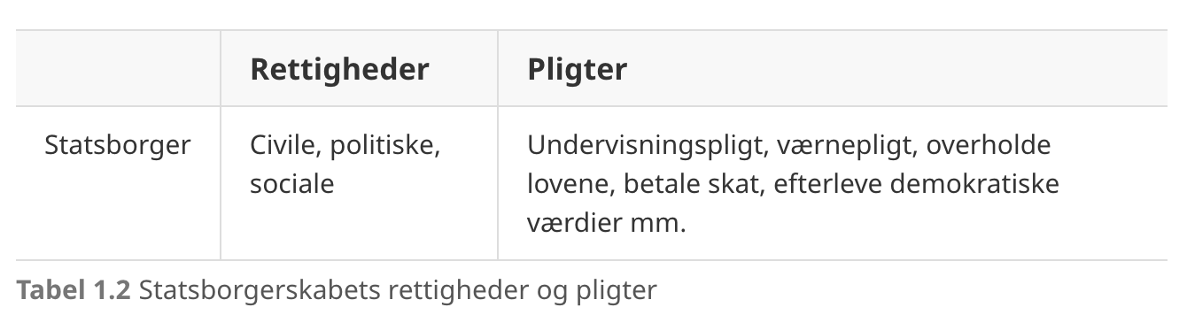

Den halve million udlændinge i Danmark må gerne ytre sig, men de må ikke stemme til folketingsvalg. De har en del af pligterne og rettighederne – men ikke dem alle. De er ikke danske statsborgere, og er altså ikke fuldgyldige medlemmer af vores samfund.
Jævnfør eksemplet med forfesterne; vi har ret til at mødes med dem vi har lyst til, og vi har ikke en streng juridisk pligt til at deltage i et fælles klassearrangement. Men som vi vil se senere, kan der vise sig en forpligtigelse, når vi inddrager dimensionerne om tilhørsforhold og deltagelse.

Deltagelse
Medborgerskab indebærer, at du deltager i samfundslivet. Medborgerskab er mere end statsborgerskab. At være statsborger med en række rettigheder og pligter er kun en delmængde af begrebet om medborgerskab. Der er forskellige måder, du kan være med på og deltage i samfundet. Du kan være den aktive medborger, den passive medborger eller modborgeren.

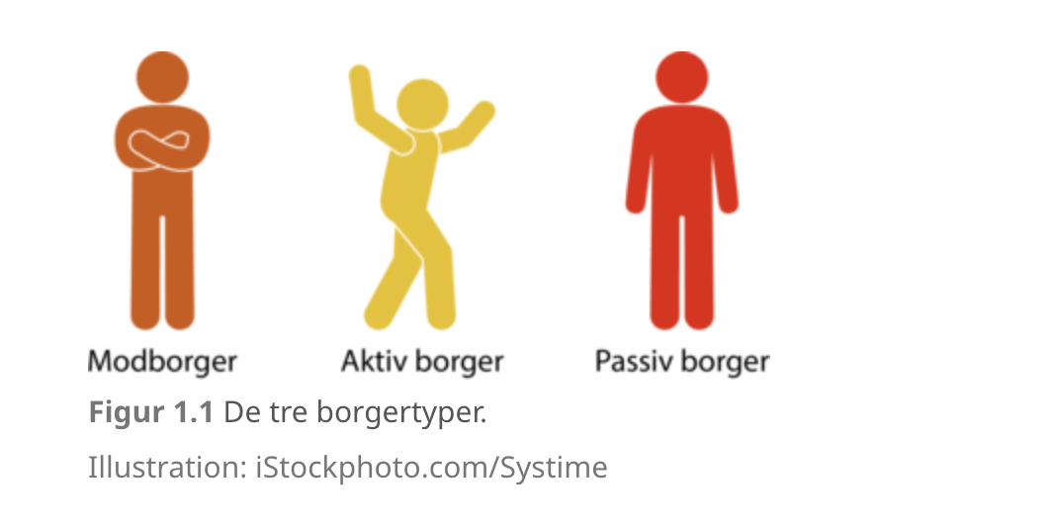
Den aktive medborgers deltagelse handler om mere end at overholde alle de formelle borgerpligter, fx at betale sin skat og stemme hvert fjerde år til folketingsvalget. Aktiv deltagelse er mere dybtgående og lægger vægt på uformelle pligter, som fx at du bidrager ved at deltage i det lokale klubliv, i den offentlige debat, og at du i det hele taget er engageret i dine omgivelser. Den aktive medborger udfører altså en del uformelle pligter. Den passive medborger udfører kun de formelle pligter. Han betaler sin skat, overholder lovgivningen og passer sit arbejde – han engagerer sig ikke i det omkringliggende samfund, men han modarbejder heller ikke samfundet som sådan.
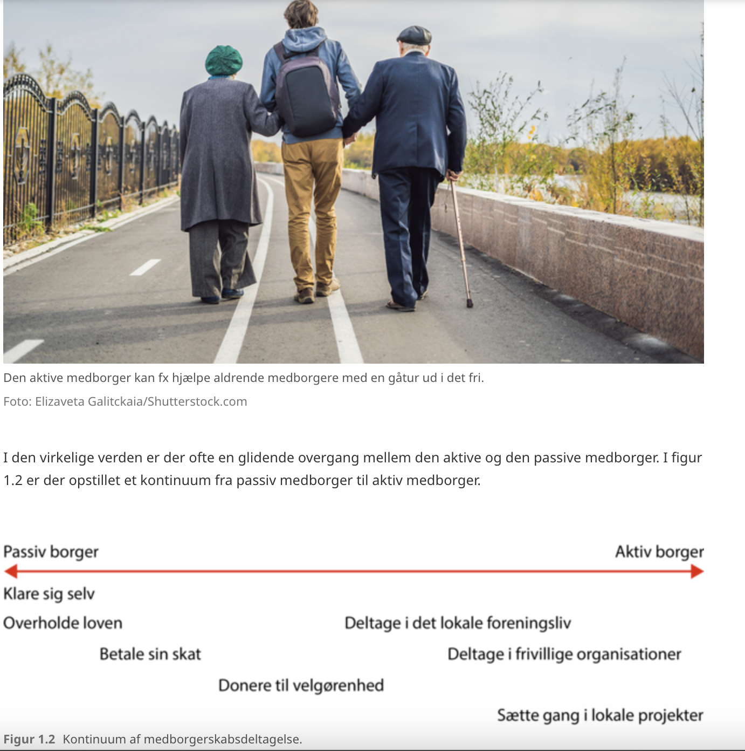

I springbrættet om forfester er der en klar mangel på aktivt medborgerskab. Alle i klassen accepterer, at det sociale er vigtigt, men ikke hvilken rolle man selv spiller. Den aktive medborger vil mere end blot møde op. Man vil aktivt bakke op eller endda arrangere en fælles forfest. Man vil desuden gøre sit til at alle føler sig velkomne og undervejs bidrage til, at alle får en god fest.
Som modpol til medborgeren står modborgeren. Hvad enten man er aktiv eller passiv medborger, så er der en accept af samfundet og dets idealer, mens modborgeren er imod samfundet og samfundets idealer. Modborgere består ofte af socialt marginaliserede grupper i samfundet, der er kritiske over for det omkringliggende samfund og de værdier, som det repræsenterer. Det kan være kriminelle grupperinger, grupper på politiske yderfløje eller unge af anden etnisk herkomst end dansk, som ikke føler sig inkluderede og dermed får en modborgerskabsidentitet. For modborgeren er der således en identitet i at modsætte sig samfundet.

Identitet og tilhørsforhold
Medborgerskabsbegrebet indeholder også en tredje og sidste dimension omkring identitet og tilhørsforhold. Som medborger i Danmark er du del af et politisk og nationalt fællesskab. Vi identificerer os med det danske samfund og dets demokratiske idealer. Vi føler os som fuldgyldige medlemmer af dette samfund - vi hører til et sted. Vi har et tilhørsforhold til vores land.
Set ift. springbrættet om forfester i starten af kapitlet kan følelsen af et klassefællesskab, give den enkelte en tryghed og en identitet i hverdagen. Man føler, at man hører til et sted. På samfundsplan kan folk uden dansk statsborgerskab derimod føle sig ekskluderet af det danske samfund.

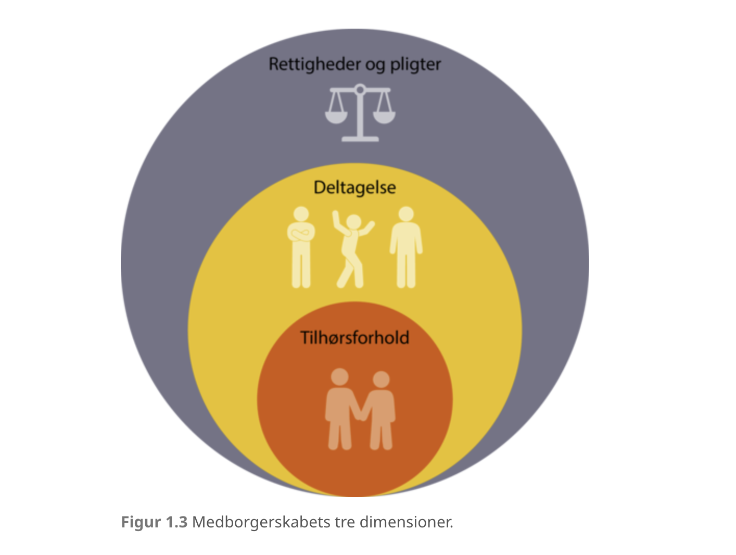
Medborgerskabsbegrebet handler altså om rettigheder og pligter, deltagelse og tilhørsforhold.
Statsborgerskab er en status, der er givet til fuldgyldige medlemmer af et samfund, mens medborgerskab mere er baseret på, hvordan individet ser sin rolle i forhold til samfundet. Den status sikrer, at alle er lige med hensyn til rettigheder og pligter, at alle har mulighed for at deltage og at alle har mulighed for at føle et tilhørsforhold.
Rettigheder og pligter giver mulighed for deltagelse, og tilsammen kan det give et tilhørsforhold.

